附件3
各体检医院联系方式
一、西安市中心医院
联系电话：87241188 62812435
体检科地址：陕西省西安市新城区后宰门185号。
乘车指南：1.市内公交车可乘4路 6路 9路 10路 11路 12路12路区间 26路 28路 33路 36路 37路 102路103路 117路 182路 205路 208路 229路 235路236路 301路 506路 600路 601路 606路 608路609路 616路 618路 702路 游8/610路到北大街站下车即可（北大街与后宰门路口路北院内）。
2.地铁：地铁1号线、2号线北大街D口向北150米。
二、西安市人民医院（西安市第四医院）
1.西安市人民医院（西安市第四医院）—大差市院区
联系电话：61199473 61188140
体检地址：陕西省西安市新城区解放路21号
乘车指南：（1）地铁：地铁4号线、6号线大差市D出口即到
（2）公交：7路 ,203路 ,37路 ,604路 ,29路 ,612路 ,705路 ,45路 ,300路 ,218路 ,43路 ,235路 ,8路 ,K606路 ,252路 ,622路 ,47路 ,611路 ,201路 ,602路 ,607路 ,41路 ,40路 ,25路 ,216路 ,500路区间 ,20路区间 ,351路 ,500路 ,30路 ,游6路 ,20路 ,258路 ,K605路 ,5路 ,14路 ,213路 ,601路 ,182路 ,704路 ,702路 ,710路大差市公交站下车即到。
2.西安市人民医院（西安市第四医院）—航天城院区
联系电话：61199020 61188140
体检地址：陕西省西安市长安区航天东路155号（长安区航天东路与航开路交叉口东南）
乘车指南：（1）可乘坐地铁四号线至航天大道站，D口出，乘坐医院免费摆渡车到达。（摆渡车早上7:10发车，间隔10分钟一趟）
（2）地铁四号线飞天路D口出，神舟四路航拓路口乘坐178路公交车，航天东路航拓路口站下车即到。
三、西安市第一医院（高新院区）
联系电话：82688255 82688256
体检地址：高新区杏林路3号（健康管理中心在门诊楼四楼）
乘车指南：地铁六号线（国际医学中心站）B口出站，换成343路公交车至西安市第一医院（高新院区）站下车或乘坐医院摆渡车到达。
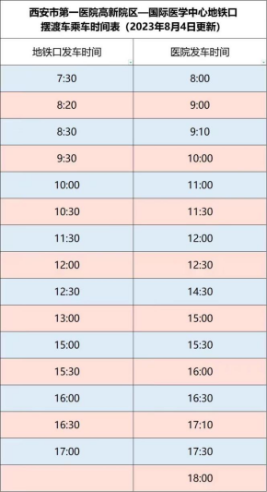
四、西安市第三医院
联系电话：61816508
体检科地址：西安市未央区凤城三路东段10号。
乘车指南：1.236路 245路 267路 319路凤城三路东段站（西安市第三医院）下车即可。
2.17路、256路、506路、510路、517路、523路、705路、801路到太华北路或凤城三路（金茂建材市场）下车进入凤城三路，向西900米即到。
3.地铁2号线市图书馆站下车向东1公里；地铁4号线百花村站向西900米。

